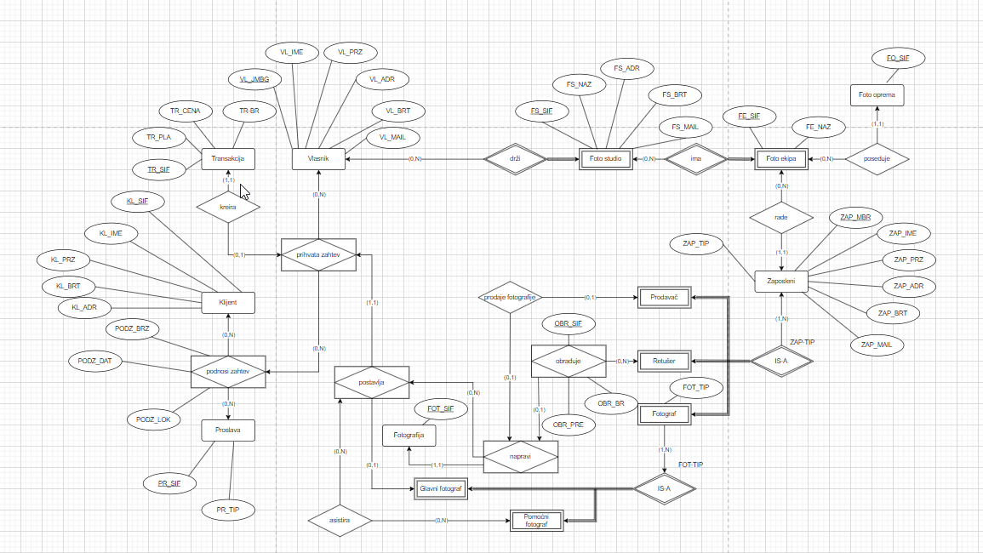

**Proslava**({PR_SIF,PR_TIP},{PR_SIF})

**Klijent**({KL_SIF,KL_IME,KL_PRZ,KL_ADR,KL_BRT,PR_SIF},{KL_SIF})

Klijent[PR_SIF] ⊆ Proslava[PR_SIF]

Null(Klijent,PR_SIF) = F

**Podnosi_zahtev**({PODZ_DAT,PODZ_BR,PR_SIF,KL_SIF},{PR_SIF + KL_SIF })

Podnosi_zahtev[PR_SIF] ⊆ Proslava[PR_SIF]

Podnosi_zahtev[KL_SIF] ⊆ Klijent[KL_SIF]

**Vlasnik**({VL_JMBG,VL_IME,VL_PRZ,VL_ADR,VL_BRT,VL_MAIL},{VL_JMBG})

**Prihvata_zahtev**({PR_SIF,KL_SIF,VL_JMBG,ZAP_MBR},{VL_JMBG+KL_SIF+ PR_SIF})

Prihavata_zahtev[KL_SIF+PR_SIF] ⊆ Podnosi_zahtev[KL_SIF+PR_SIF]

Prihavata_zahtev[VL_JMBG] ⊆ Vlasnik[VL_JMBG]

**Transkacija**({TR_SIF,TR_PLA,TR_CENA,TR_BR, VL_JMBG,PR_SIF,KL_SIF },{TR_SIF})

Transakcija[VL_JMBG+PR_SIF+KL_SIF] ⊆ Prihavata_zahtev[KL_SIF+PR_SIF+VL_JMBG]

Null(Transakcija, VL_JMBG+PR_SIF+KL_SIF) = F

**Foto_studio**({FS_SIF,FS_NAZ,FS_ADR,FS_MAIL,FS_BRT,VL_JMBG},{FS_SIF+VL_JMBG})

Foto_studio[VL_JMBG] ⊆ Vlasnik [VL_JMBG]

Null(Foto_studio,VL_JMBG) = F

**Foto_ekipa**({FE_SIF,FE_NAZ,VL_JMBG,FS_SIF},{FE_SIF+FS_SIF+VL_JMBG})

Foto_ekipa[VL_JMBG+FS_SIF] ⊆ Foto_studio [VL_JMBG+FS_SIF]

Null(Foto_ekipa,VL_JMBG+FS_JMBG) = F

**Foto_oprema**({FO_SIF, FE_SIF+FS_SIF+VL_JMBG},{FO_SIF})

Foto_oprema[VL_JMBG+FS_SIF+FE_SIF] ⊆ Foto_ekipa [VL_JMBG+FS_SIF+FE_SIF]

Null(Foto_oprema, VL_JMBG+FS_SIF+FE_SIF) = F

**Zaposleni**({ZAP_MBR,ZAP_IME,ZAP_PRZ,ZAP_ADR,ZAP_BRT,ZAP_MAIL,ZAP_TIP,FE_SIF,FS_SIF,VL_JMBG},{ZAP_MBR})

Zaposleni[FE_SIF+FS_SIF+VL_JMBG] ⊆ Foto_ekipa [VL_JMBG+FS_SIF+FE_SIF]

Null(Zaposleni, VL_JMBG+FS_SIF+FE_SIF) = F

**Prodavac**({ZAP_MBR},{ZAP_MBR})

Prodavac[ZAP_MBR] ⊆ Zaposleni[ZAP_MBR]

**Retuser**({ZAP_MBR},{ZAP_MBR})

Retuser[ZAP_MBR] ⊆ Zaposleni[ZAP_MBR]

**Fotograf**({FOT_TIP,ZAP_MBR},{ZAP_MBR})

Fotograf[ZAP_MBR] ⊆ Zaposleni[ZAP_MBR]

Zaposleni[ZAP_MBR] ⊆ Prodavac[ZAP_MBR] U Retuser[ZAP_MBR] U Fotograf[ZAP_MBR]

**Glavni_fotograf**({ZAP_MBR},{ZAP_MBR})

Glavni_fotograf[ZAP_MBR] ⊆ Fotograf[ZAP_MBR]

**Pomocni_fotograf**({ZAP_MBR},{ZAP_MBR})

Pomocni_fotograf[ZAP_MBR] ⊆ Fotograf[ZAP_MBR]

Fotograf[ZAP_MBR] ⊆ Glavni_fotograf[ZAP_MBR] U Pomocni_fotograf[ZAP_MBR]

**Asistira**({ZAP_MBR},{ZAP_MBR})

**Obradjuje**({OBR_SIF,OBR_PRE,OBR_BR},{OBR_SIF})

**Postavlja**({ZAP_MBR, VL_JMBG,KL_SIF,PR_SIF },{VL_JMBG+KL_SIF+ PR_SIF+ZAP_MBR}

Postavlja[VL_JMBG+KL_SIF+ PR_SIF] ⊆ Prihvata_zahtev[VL_JMBG+KL_SIF+ PR_SIF]

Postavlja[ZAP_MBR] ⊆ Glavni_fotograf[ZAP_MBR]

Prihvata_zahtev[VL_JMBG+KL_SIF+ PR_SIF] ⊆ Postavlja[VL_JMBG+KL_SIF+ PR_SIF]

Unique(Postavlja, ZAP_MBR) = T

Null(Postavlja, VL_JMBG+KL_SIF+ PR_SIF) = F

**Napravi**({FOT_SIF, ZAP_MBR, VL_JMBG,KL_SIF,PR_SIF },{ VL_JMBG+KL_SIF+ PR_SIF+ZAP_MBR+FOT_SIF})

Napravi[VL_JMBG+KL_SIF+ PR_SIF+ZAP_MBR] ⊆ Postavlja [VL_JMBG+KL_SIF+ PR_SIF+ZAP_MBR]

Napravi[FOT_SIF] ⊆ Fotografija[FOT_SIF]

Fotografija[FOT_SIF] ⊆ Napravi[FOT_SIF]

Null(Napravi,FOT_SIF) = F